ГУ «Толочинский районный центр гигиены и эпидемиологии»
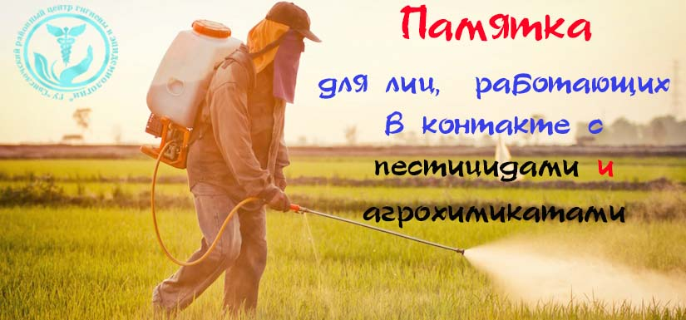При работе со средствами защиты растений, агрохимикатами и минеральными удобрениями должны соблюдаться требования Санитарных норм и правил «Санитарно-эпидемиологические требования к применению средств защиты растений, агрохимикатов и минеральных удобрений» утвержденных постановлением Министерства здравоохранения Республики Беларусь 11.12.2024г. №171:
проводить оповещение населения близлежащих населенных пунктов, на границе с которыми размещаются подлежащие обработкам площади, о запланированных работах через средства массовой информации или иным способом;
обеспечить применение средств защиты растений, агрохимикатов и минеральных удобрений, разрешенных и зарегистрированных на территории Республики Беларусь в установленном законодательством порядке;
соблюдать требования к условиям труда работающих, использованию средств индивидуальной защиты;
обработка с использованием наземной сельскохозяйственной техники (вентиляторных, шланговых тракторных опрыскивателей и других видов специализированной наземной техники) должна проводиться при благоприятных метеорологических условиях и обеспечении безопасных условий труда: скорости ветра не более 4 м/с, относительной влажности воздуха не менее 40% и не более 80% и при температуре воздуха, указанной в рекомендациях по применению конкретных препаратов;
при наземном внесении средств защиты растений, удобрений (за исключением простых минеральных удобрений и агрохимикатов) минимальное расстояние от места внесения препаратов до границ земельных участков усадебного типа застройки, до окон жилых домов при мало-, средне-, многоэтажной и повышенной этажности жилой застройки, границ территорий учреждений образования, границ территорий санитарно-курортных и оздоровительных организаций, организаций здравоохранения, границ территорий физкультурно-спортивных сооружений, объектов туризма и отдыха, источников нецентрализованных систем питьевого водоснабжения, мест проведения ручных работ по уходу за сельскохозяйственными культурами должно составлять не менее 50 м;
минимальное расстояние при наземном внесении простых минеральных удобрений и агрохимикатов не устанавливается. Наземное внесение простых минеральных удобрений проводится после обязательного информирования населения.

